**Klasa IV**

16th April 2020

**Topic: She often goes to the ciemna on Fridays. Czas Present Simple i przysłówki częstotliwości.**

Przeczytaj tekst *Dug’s busy week* ze str.84. Nagranie do teksu znajduje się poniżej.



Nowe słownictwo zapisz do zeszytu, skorzystaj ze słowniczka str.89 Lesson 6.3 Potem poćwicz:

<https://quizlet.com/246496778/level-a1-lesson-63-days-of-the-week-dni-tygodnia-flash-cards/>

Powtórz sobie znaczenie i miejsce przysłówków częstotliwości w zdaniu(ostatnia lekcja). W poniższym zadaniu podkreślone przysłówki częstotliwości znajdują się w niewłaściwym miejscu. Przepisz zdania do zeszytu tak, aby były poprawne gramatycznie. Patrz na przykładowe zdanie.

http://linoit.com/users/JolantaK/canvases/klasa%20IV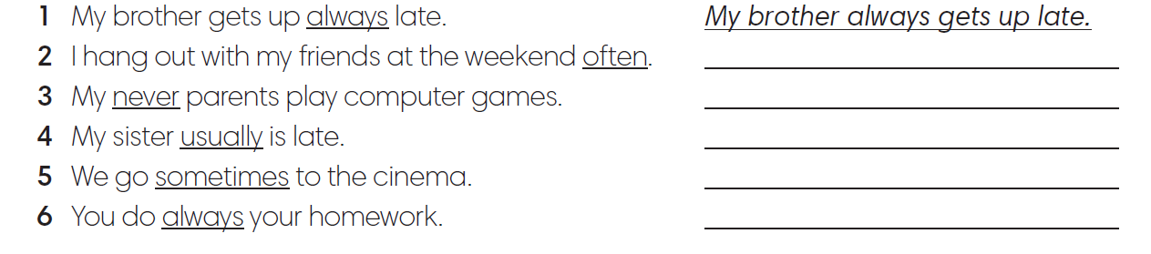http://linoit.com/users/JolantaK/canvases/klasa%20IV

**Klasa V**

15th April 2020, 17th April 2020

**Topic: She drank a coke. Czas Past Simple – forma przeszła czasowników nieregularnych.**

Podczas wcześniejszych lekcji poznaliśmy czas Past Simple i zasady tworzenia form przeszłych czasowników regularnych (-ed/-d). Podczas tych zajęć zajmiemy się tworzeniem zdań oznajmujących z wykorzystaniem czasowników nieregularnych.

Przeczytaj tekst *Pizza delivery* ze str. 84 Zapis nagrania poniżej:



Nowe słownictwo zapisz do zeszytu, skorzystaj ze słowniczka str.89 Lesson6.3 Wymowę nowych słów i zwrotów możesz poćwiczyć korzystając ze słownika: <https://www.diki.pl/>

W przeczytanym tekście pojawiły się zdania w czasie Past Simple z czasownikami nieregularnymi, np. Then I came home.

Czasownik came jest formą przeszłą czasownika come (przychodzić). Poniżej zamieszczam plik z listą czasowników nieregularnych.



Do tworzenia zdań oznajmujących z czasownikami nieregularnymi będziemy stosować formy z tzw. II słupka (Past Simple).

Str. 52, ćw.1 Twoim zadaniem będzie uzupełnienie krzyżówki formami przeszłymi czasowników nieregularnych, które macie zapisane pod krzyżówką 1-8. Do krzyżówki wpisujemy już formy przeszłe (II słupek). Proszę korzystać z listy, którą zamieściłam.

**Klasa VI**

17th April 2020

**Topic: I’d prefer cheese. Preferencje – zadawanie pytań i udzielanie odpowiedzi.**

Przeczytaj i posłuchaj tekstu ze str.86 w podręczniku. Nagranie poniżej:



W tekście pojawiły się zwroty związane z pytaniem o lub wyrażaniem preferencji. Są one zapisane w ramce w ćw. 2 str.86. Zapisz je w zeszycie, skorzystaj ze słowniczka ze str. 89 Lesson 6.4, następnie poćwicz wymowę:



Poćwicz te zwroty wykonując ćw. 1 ze str. 53 w zeszycie ćwiczeń. Następnie wykonaj poniższe zadanie. Ułóż słowa w takiej kolejności aby utworzyć poprawne pytania. Swoje odpowiedzi zapisz w zeszycie.



**Klasa VII**

15th April 2020, 16th April 2020

**Topic: A radio interview about how to save money. Zakupy, usługi i środki płatnicze.**

Przeczytaj quiz ze str. 87 w podręczniku. Zwróć uwagę na zwroty w tekście zaznaczone zielonym kolorem oraz słownictwo z ramki z ćw.3, wpisz je do zeszytu. Skorzystaj ze słowniczka ze str.91 Lesson 7.5. Zwróć szczególną uwagę na słowa: borrow i lend. Następnie posłuchaj nagrania i zaznacz odpowiedzi Grega. Zapis nagrania poniżej:



Pamiętaj!

Borrow – pożyczać coś od kogoś

Lend – pożyczać coś komuś

Poćwicz poznane zwroty i wykonaj ćw.1 i2 ze str.81 z zeszytu ćwiczeń.